第６章 内陸アジア世界・東アジア世界の展開 ２０１３ 世界史 ０６０３
３節 モンゴルの大帝国
ア モンゴル帝国の形成 p.165
■ポイント モンゴルの大帝国はどのように形成されたか。どのような世界史的意義をもっていたか。
Ａ モンゴル高原 の情勢
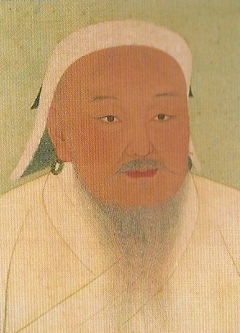
・トルコ系やモンゴル系のａ 遊牧騎馬民族 が多くの部族に分かれて活動。
・９世紀中頃 ｂ ウイグル の滅亡 → ｃ 遼（契丹） の支配を受ける。
・12世紀初め ｃ 遼 の滅亡 → モンゴル高原の遊牧諸部族の統合進む。
Ｂ チンギス＝ハン 初名ａ テムジン 、モンゴル部族の中で勢力を伸ばす。
・▲1203年 東部の ケレイト 、1204年 西南部のナイマン部族を征服。
・1206年 ｂ クリルタイ を開催し、ｃ ハン の位につく。ｄ 成吉思汗 。
ｂ＝各部族の有力者が集まる集会。ｃ ハン の選出、遠征の可否などを決める。
ｃ＝遊牧民世界の君主の称号。ｅ 可汗 。柔然、突厥、ウイグルなども使用。
・モンゴル系・トルコ系の諸部族を統一し、ｆ 大モンゴル国 を形成。
・全遊牧民をｇ 千戸制 に編成。＝ 1000戸単位の軍事・行政組織。 B チンギス＝ハン
▲この国家を、モンゴル語ではｈ ウルス といった。また彼が定めた法令は「 ヤサ 」といわれた。
Ｃ チンギス＝ハンの征服活動 騎馬軍を率い、草原・オアシス地帯を征服。 p.166
・1211年 東トルキスタンのａ ナイマン （西遼に代わって東トルキスタンを支配）の残存勢力を滅ぼす。
・1221年 西トルキスタンのｂ ホラズム＝シャー （トルコ系のイスラーム国家）を滅ぼす。
→ 西北インド、インダス河流城（奴隷王朝の支配下にあった）に進出。
・1227年 黄河上流のｃ 西夏 を滅ぼす。さらに中央アジアから北西インドに支配を広げる。
Ｄ オゴタイ の征服活動 1229年 第２代目 ａ オゴタイ が即位（太宗）。
・1234年 ｂ 金 を滅ぼし、中国の北半分（華北）を支配。都をｃ カラコルム に定める。
・1236～42年 ｄ バトゥ のヨーロッパ遠征。ロシア・ハンガリーに侵入、1240年 キエフ公国を滅ぼす。
・1241年 ｅ ワールシュタットの戦い 、ポーランド・ドイツの連合軍と戦い勝利する。
→ ヨーロッパのキリスト教世界に大きな脅威を与える。（第５章２節）
・1242年 オゴタイ＝ハンの死去により、モンゴル軍引き上げる。バトゥはキプチャク＝ハン国を樹立。
Ｅ 南・西アジアの征服 1251年 第４代ハン ▲a モンケ＝ハン 即位。
・ｂ フビライ を中国南に派遣。1254年 チベット・雲南（▲ｃ 大理国 ）を征服。
・ｄ フラグ を西アジアに派遣。1258年 ｅ バグダード を攻撃、ｆ アッバース朝 を滅ぼす。
→ エジプト征服をめざすも、1260年にｇ マムルーク朝 に敗れ、阻止される（第４章２節）。
Ｆ ハン国の分離 ・広大な大領土を、チンギス＝ハンの子孫たちで、分割支配するようになる。
・13世紀中頃から、モンゴル高原の本家を宗主国として３つのハン国がそれぞれ地方政権を樹立。
ａ イル＝ハン国 ：フラグが1258年に建国。イラン・イラク方面を支配。都タブリーズ。（フラグ＝ウルス）
ｂ キプチャク＝ハン国 ：バトゥが1243年に建国。南ロシアを支配。都サライ。（ジュチ＝ウルス）
ｃ チャガタイ＝ハン国 ：1227年頃、中央アジアに自立。都アルマリク。（チャガタイ＝ウルス）
Ｇ フビライ 1260年 宗家のａ 大ハン となる。 → 相続争い起こる。 p.167
・▲同年、弟アリクブケがカラコルムで即位。 → 1264年、A フビライ が勝利する。
・1266年 ｂ ハイドゥの乱 。オゴタイ＝ハンの孫が反乱をおこす。 → 1301年、鎮圧される。
・それぞれのハン国は独立した地方政権となったが、商人などは自由に往来し、東西交易が活発に行われた。
・意義 ｄ ユーラシアの大半をおおう大帝国の成立によって東西の交易と交流が盛んになり世界の一体化が進んだ。
・モンゴル帝国の最大版図
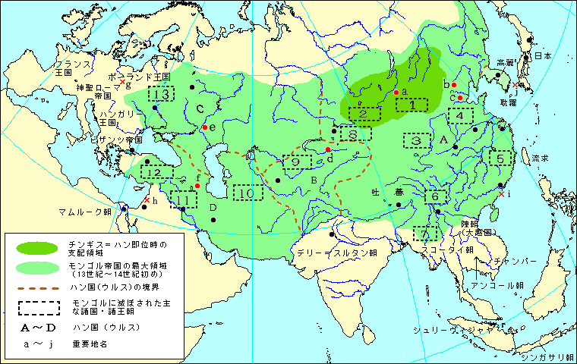

Ａ 元 Ｂ チャガタイ＝ハン国 Ｃ キプチャク＝ハン国 Ｄ イル＝ハン国 １ ケレイト
２ ナイマン ３ 西夏 ４ 金 ５ 南宋 ６ 大理 ７ パガン朝 ８ 西ウイグル
９ 西遼 10 ホラズム 11 アッバース朝 12 ルーム＝セルジューク朝 13 キエフ公国
ａ カラコルム ｂ 上都 ｃ 大都 ｄ アルマリク ｅ サライ ｆ タブリーズ
ｇ ワールシュタットの戦い ｈ アインジャールートの戦い ｉ 厓山の戦い ｊ 元寇（文永・弘安の役）

イ 元の東アジア支配
■ポイント モンゴル人が、どのように中国全土を支配したか。周辺にはどのような影響を及ぼしたか。
Ａ フビライ の統治 支配の重心を東方に移す。
・１２６４年 都をカラコルムから上都（開平府）と中都（燕京）に移す。（両京制）
１２６７年 中都を廃してａ 大都 を建設し遷都する。（現在の北京）
・１２７１年 国号を中国風に、ｂ 元 とする。（年号は１２６０年に中統、６４年に至元を用いる。）
・１２７６年 臨安を占領し、ｃ 南宋 を滅ぼす。▲イラン人の製造した回回砲を使い、襄陽を攻略した。
１２７９年 南宋の残存勢力を▲ 厓山の戦い で破る。
・ｄ モンゴル高原と中国全土を併せた大帝国を支配。 → ▲この国家をｅ 大元ウルス と称した。
＝ 西方のハン国は、元を宗主国として、従属した。ハン国の版図も含めば、世界史上の最大領域となる。
Ｂ 周辺への遠征軍の派遣 アジア諸地域に大きな変動をもたらす。（４章３節で既述）
・ａ チベット （吐蕃）を征服。 → チベット仏教を保護（後出）。
・ｂ 高麗 １２５９年に属国とする。▲１２７０～７３年 ｃ 三別抄の乱 で抵抗続く。
・ｄ 日本遠征 １２７４年・１２８１年 ＝ｅ▲ 元寇（文永・弘安の役） 高麗軍、旧南宋の兵士を動員。
・ｆ ベトナム ｇ 陳朝 が３度にわたって元軍を撃退。
・ｈ ビルマ １２８７年、ｉ パガン朝 が滅亡。
→ 雲南地方からｊ タイ 人がインドシナ半島に南下、ｋ スコータイ朝 を建国。
・ｌ ジャワ モンゴルの侵攻を撃退後、ｍ マジャパヒト王国 が興隆。本格的イスラーム化も始まる。
Ｃ 元の全盛期 １３世紀後半～１４世紀初頭
・ａ モンゴル人至上主義 ：モンゴル人を最上位に置く社会・政治上の階層制度。
1.ｂ モンゴル人 ：官僚として中央政府の首脳部を独占した。
2.ｃ 色目人 ：ｄ 中央アジア・西アジア出身の人々 （トルコ・イラン・アラビア人など）
→ 貿易・商業に従事し、財務官僚として重用された。
3.ｅ 漢人 ：ｆ 金の支配下にあった華北の漢人および、契丹人、女真人なども含まれた。
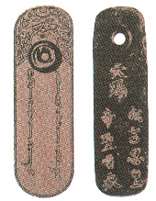
4.ｇ 南人 ：ｈ 南宋の支配下にあった江南の漢人。 官吏になれない。
・ｉ 科挙 はいったん廃止され、1313年に復活。
・▲中央：中書省 （行政）、枢密院（軍事）、御史台（監察）をおいた。
・▲地方：行省（ 行中書省 ）が路を管理。
征服地には▲ｊ ダルガチ を置き戸口調査、徴税、駅伝業務などを管轄。
Ｄ 交通・交易の発達 モンゴル帝国の広域的交易網が発達。 p.168
・a 駅伝制 の施行：大都を中心に道路網を建設、幹線道路に駅を設ける。
モンゴル帝国の牌符
左はウイグル文字、右は漢字
通行証として牌符（パイザ）を発行。駅には周辺住民から馬・食料を提供させる。
・モンゴル語ではｂ ジャムチ という。
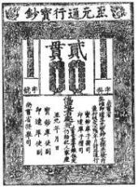
→ ｃ ムスリム商人 の隊商貿易がアジアとヨーロッパを結ぶ。
・海上貿易 ｄ 杭州 ・ｅ 泉州 ・ｆ 広州 などの港市が繁栄
・ｇ 大運河 の改修と新設 → 生産の豊かな江南地方と消費地の大都を結ぶ。
・長江下流から山東半島を廻って大都に到る、海運も発達。
Ｅ 経済の発展
・貨幣 銅銭は発行せず、宋銭をそのまま流通させ、金・銀も用いた。
・紙幣としてa 交鈔 が発行される。輸送に便利で主要通貨とされる。
→ ｂ 不用となった銅銭（宋銭）は日本に輸出され、主要通貨となった。
・宋と同じくｃ 大土地所有 が続き、地主が佃戸を使って経営した。 ａ 交鈔
Ｆ 元代の文化 都市の庶民文化の発達。庶民の間に戯曲（ａ 元曲 ）が流行。
・その例 ｂ 『西廂記』 、ｃ 『琵琶記』 、『漢宮秋』など。 ▲書ではｄ 趙孟頫 などが活躍。
・▲ｅ 陶磁器 宋磁の技法に加え、ｆ 染付 が生まれる。景徳鎮を中心に明代に発展。

ウ モンゴル時代の東西交流
- ポイント モンゴル帝国時代に活発となった東西交流の実態を理解する。
Ａ ヨーロッパ人の来訪 モンゴル帝国の成立 → 交通路の整備
・西ヨーロッパのモンゴルに対する関心の背景
ａ 十字軍運動 を展開中であり、イスラーム勢力の背後の勢力と結ぼうとした。
・ローマ教皇、ｂ プラノ＝カルピニ を派遣（1245～47年）。カラコルムに到達。
・フランス王ｃ ルイ９世 、ｄ ルブルック を派遣（1253～55年）。カラコルムに到達。
・ｅ マルコ＝ポーロ の活躍（1271～95年）。ヴェネツィア商人。大都でｆ フビライ に仕える。
帰国後、ｇ 『世界の記述』（『東方見聞録』） を著す。→ 日本を初めて西欧に紹介。
Ｂ 東西文化の交流
・ａ イスラーム教 の広がり キプチャク＝ハン国、イル＝ハン国が保護。色目人にも信者が多い。
・１２８０年 元 ｂ 郭守敬 、イスラーム暦をもとにｃ 授時暦 をつくる。江戸時代の貞享暦となる。
・ｄ ミニアチュール（細密画） 中国の絵画がイル＝ハン国に伝えられて発達。（４章４節）
・イル＝ハン国 ラシッド＝ウッディーン、モンゴル帝国から見た世界史ｅ 『集史』 を著す。（４章２節）
Ｃ キリスト教の布教 イル＝ハン国がａ ネストリウス派 のキリスト教を保護。 p.169
・１２９４年、ローマ教皇がｂ モンテ＝コルヴィノ を大都に派遣。
＝ 大司教としてカトリックの布教を始める。 → 十字教と言われる。
Ｄ モンゴルの言語と文字
・漢語・チベット語・トルコ語・ペルシア語・ロシア語・ラテン語など多様な言語が使用された。
・公用語にはモンゴル語、公文書にはａ パスパ文字 を用いる。
＝ フビライの師であった、ｂ チベット仏教 の教主ｃ パスパ が作った文字。
→ 宮廷の一部での使用に留まり、次第にモンゴル語はｄ ウイグル文字 で表記されるようになった。

エ モンゴル帝国の解体
■ポイント モンゴル帝国は、どのように解体したか。その要因は何であったか。
Ａ モンゴル帝国の衰退 １４世紀 モンゴル帝国の各ハン国で内紛が生じる。
・チャガタイ＝ハン国の分裂 → a ティムール が台頭、イル＝ハン国まであわせて支配する。（７章３節）
・キプチャク＝ハン国の弱体化 → ｂ モスクワ大公国 が次第に自立する。（５章２節）
Ｂ 元の滅亡
・放漫な財政 ▲ａ チベット仏教 の保護 → 寺院の建設 → 財政難が強まる。
・ｂ 交鈔(紙幣) の濫発による物価騰貴、さらに専売制の強化が民衆生活を圧迫し、社会不安広まる。
・１３５１～６６年 ｃ 紅巾の乱 起こる。宗教結社である白蓮教徒の起こした反乱。（７章１節）
→ １３６８年 江南から北上したｄ 明 の軍隊により、大都を奪われ、元は滅亡した。
→ モンゴル人はモンゴル高原に退き、ｅ 北元 として存続。

第Ⅱ部のまとめ p.170
■ポイント ９世紀以降のヨーロッパ、西アジア、東アジアとその周辺を結ぶ交流の実態を知る。
Ａ ヨーロッパ・地中海・イスラーム世界の交流
・ａ イスラーム教 の地中海進出 → 地中海世界の統一は失われる。 → 11世紀 都市の勃興と十字軍運動
・ヴェネツィア、ジェノヴァ、ピサなどイタリア諸都市にもたらされた新たな商品。
エジプトのｂ 小麦・砂糖 、インド・東南アジアのｃ 香辛料・香料 、中国のｄ 絹織物・陶磁器 など。
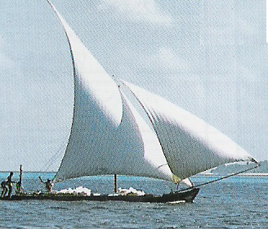
・アラビア語の著作がラテン語に翻訳され、ヨーロッパ近代科学の成立に影響。
Ｂ イスラーム・アフリカ・インド洋世界の交流 p.171
・ムスリム商人の内陸アフリカ進出。ａ 岩塩 とｂ 金・奴隷 との交易。
・10世紀以降、東アフリカ海岸にムスリム商人が住み着きインド洋貿易に活動。
・12～15世紀 ｃ カーリミー商人 の活動。
香辛料・絹織物・陶磁器などをイタリア商人がヨーロッパにもたらす。
・ムスリム商人 ｄ ダウ船 を用い、インド洋交易圏で活躍。 p.172
→ 東南アジア・中国にも向かう。 東南アジアにイスラーム化進む。 ｄ ダウ船
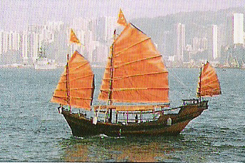
Ｃ 東アジア・東南アジアの海域世界の交流
・10世紀以降の中国の経済発展 → 宋・元にａ 海の道 による交易が発展。
・中国商人 ｂ ジャンク船 によって東南アジア海域からインド洋に進出。
・ｃ 駅伝制（ジャムチ） の整備、ｄ 交鈔 の発行による経済の発展。
・東西の交流の活発化 p.173
ｅ マルコ＝ポーロ の著作ｆ 『世界の記述』 、
ｇ イブン＝バットゥータ のｈ 『三大陸周遊記』 など ｂ ジャンク船

